职业卫生技术报告信息网上公开记录表
用人单位名称 | 克拉玛依市科能防腐技术有限责任公司
用人单位注册地址 | 克拉玛依市白碱滩区平北七路1600号
联系人 | 王春成
报告名称及编号 | R2026ZW-D0008克拉玛依市科能防腐技术有限责任公司职业卫生定期检测项目
项目组人员 | 阿依包塔、郭浩、卢芳芹、张晨阳、陶盼捷、薛琴文
现场调查人员 | 阿依包塔、郭浩
现场调查时间 | 2026.7.7 | 用人单位陪同人 |  | 王春成
采样与测量人员 | 阿依包塔、郭浩
采样与测量时间 | 2026.7.29 | 用人单位陪同人 |  | 王春成
现场照片
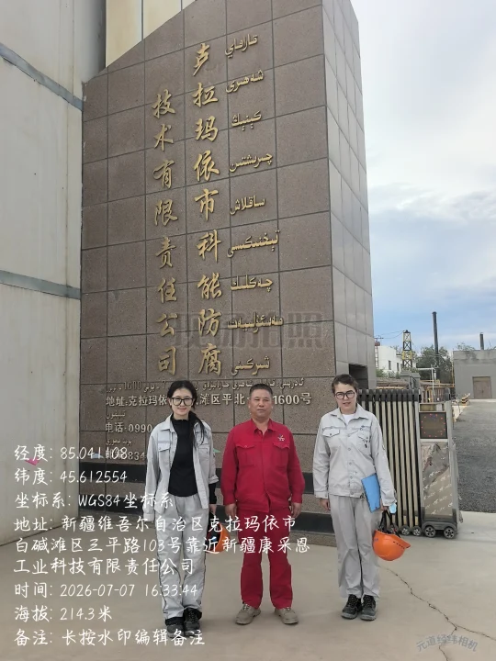 |  |  | 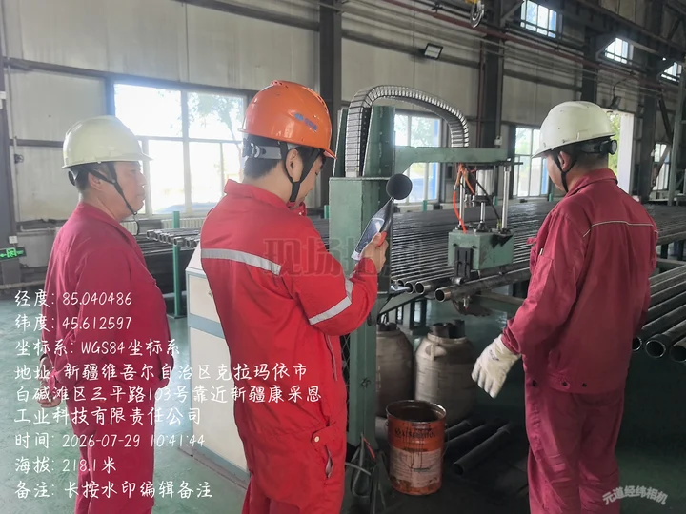
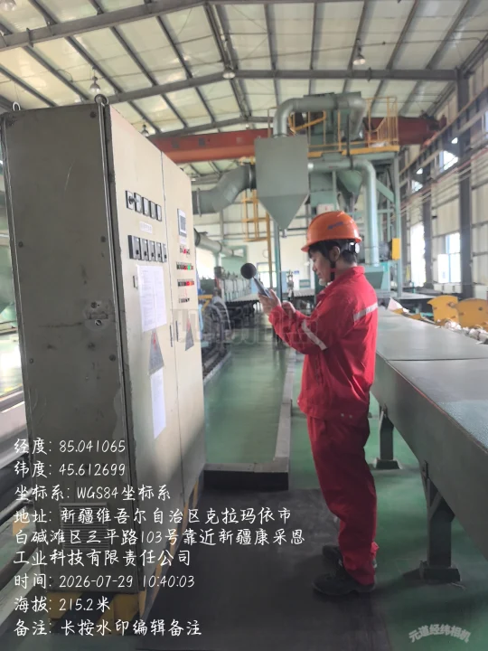 |  |  | 